[ОҚИҒА ТАҚЫРЫБЫ]
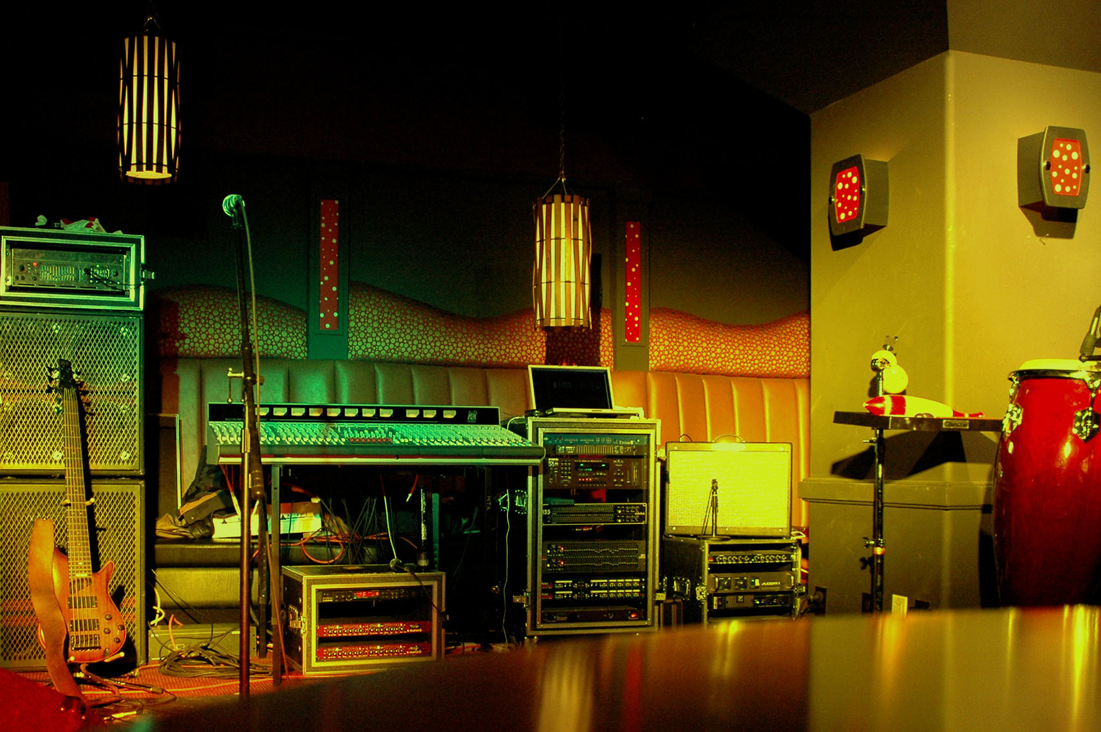
  - [Оқиға тақырыпшасы/сипаттамасы]
[Толтырғыш мәтінін ауыстыру үшін (мысалы осындай) оны таңдап, мәтін енгізіңіз. (Таңдауыңыздағы таңбалардың сол немесе оң жағына бос орын қалдырмаңыз.)
Суретті ауыстыру үшін оны жойып, "Кірістіру" қойыншасынан "Сурет" түймесін басыңыз.
Мәтін қосу керек пе? Осы парақшада көрген кез келген мәтін пішімін "Басты" қойыншасының "Мәнерлер" тобынан басу арқылы қолданыңыз.]
[Оқиға күні] [Оқиға уақыты]
[Кездесу орны], [Облыс, қала, пошта индексі], [Көше]
[Веб-мекенжайы], [Электрондық пошта]

